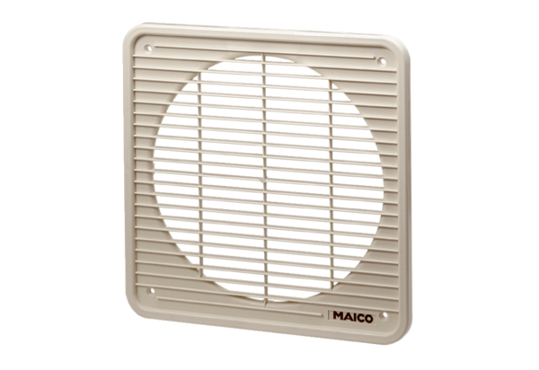Kratka wewnętrzna IG 30Opakowanie jednostkowe: 1 sztukaAsortyment: C
Numer artykułu: 0059.0173Producent: MAICO

